Εικόνα που περιέχει κείμενο, γραμματοσειρά, λογότυπο, γραφικά

Περιγραφή που δημιουργήθηκε αυτόματα

Μητροπόλεως 26-28, (8ος όρ.)

Αθήνα 105 63

Τηλέφωνο: 210 3315621

Φαξ: 210 3315623 – 4

Email: [info@grefis.gr](mailto:info@grefis.gr)

**Παραμυθένια Νυρεμβέργη – Μόναχο & Στολίδια Βαυαρίας - 5ημ.**

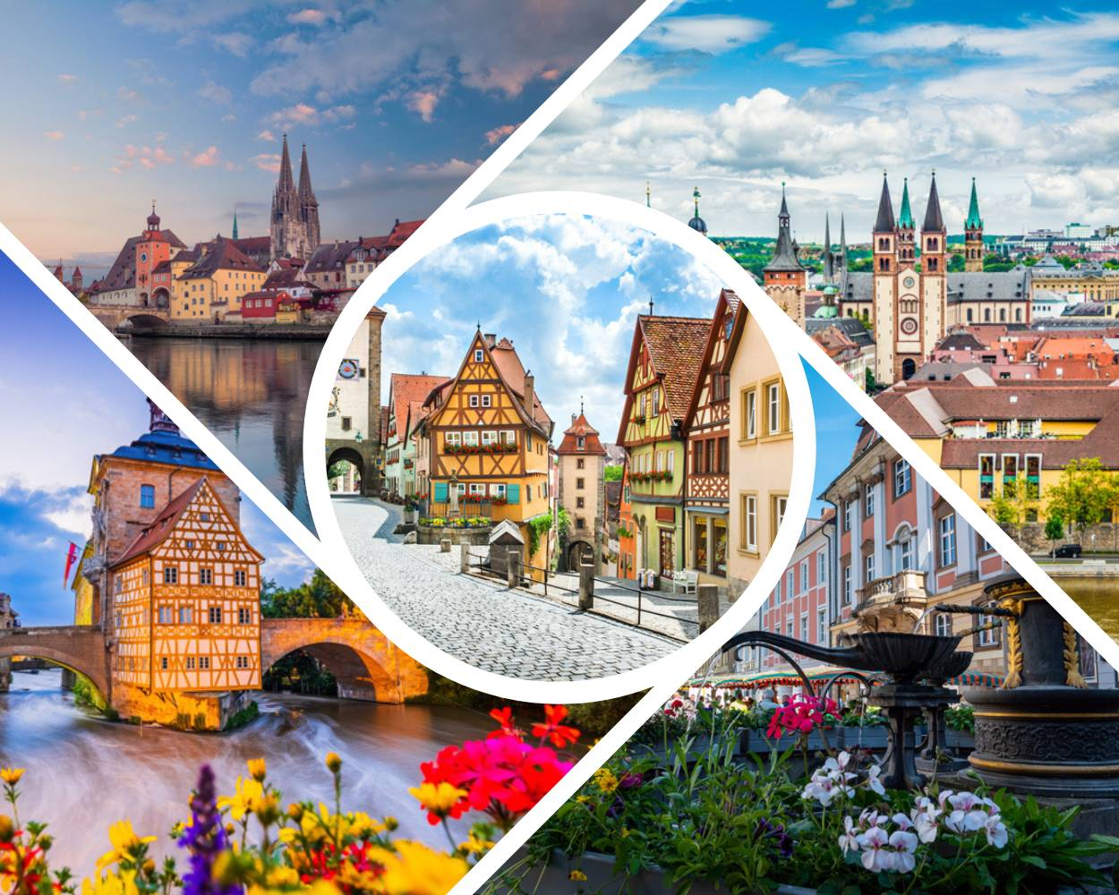

**Αναχωρήσεις: 17,18,23,30 Απριλίου ‘25**

**1η μέρα: ΑΘΗΝΑ – ΜΟΝΑΧΟ – ΝΥΡΕΜΒΕΡΓΗ**

Συγκέντρωση στο αεροδρόμιο και πτήση για το Μόναχο, πόλη της Ομοσπονδιακής Δημοκρατίας της Γερμανίας και πρωτεύουσα του ομόσπονδου κράτους της Βαυαρίας. Άφιξη, επιβίβαση στο πούλμαν και αναχώρηση για τη Νυρεμβέργη. Η λαμπερή Νυρεμβέργη, έχει τη τιμητική της τη περίοδο των εορτών, κτισμένη στην κοιλάδα του ποταμού Pegnitz, με το οχυρωματικό κάστρο Kaiserburg στο ψηλότερο σημείο της πόλης, σας μεταφέρουν στην εποχή του μεσαίωνα. Απολαύστε στον ελεύθερο χρόνο την θέα της πόλης από ψηλά.  Στην περιήγηση της παλιάς πόλης θα δούμε το ιστορικό της κέντρο με τις νεογοτθικές εκκλησίες και τα μεσαιωνικά κτήρια, τις γραφικές πλατείες και τα σιντριβάνια και θα επισκεφθούμε το κτήριο στο οποίο έγινε η περίφημη «Δίκη της Νυρεμβέργης». Μεταφορά και τακτοποίηση στο ξενοδοχείο. Χρόνος ελεύθερος για να περπατήσετε στην παραμυθένια καστρούπολη, απολαμβάνοντας τα παραδοσιακά λουκάνικα και την υπέροχη τοπική μπύρα. Διανυκτέρευση.

**2η μέρα: ΝΥΡΕΜΒΕΡΓΗ – ΒΥΡΤΖΜΠΟΥΡΓΚ – ΡΟΤΕΝΜΠΟΥΡΓΚ**

Πρωινό στο ξενοδοχείο. Επιβίβαση στο λεωφορείο και αναχώρηση για το μεσαιωνικό Βύρτσμπουργκ στον ποταμό Μάιν, πρωτεύουσα της Κάτω Φρανκονίας (Βαυαρία). Περιήγηση στα πιο σημαντικά αξιοθέατα της πόλης: το επιβλητικό παλάτι Ρέζιντεντς, τον μεγαλοπρεπή Καθεδρικό Ναό του Αγίου Κίλιαν, το γραφικό Δημαρχείο, τη γέφυρα με τα αγάλματα στον ποταμό Μάιν και το Φέστουνγκ Μάριενμπεργκ, το κάστρο-έδρα των πριγκίπων επισκόπων. Στη συνέχεια θα επισκεφθούμε το γραφικό Ρότενμπουργκ ομπ ντερ Τάουμπερ, μία από τις παλαιότερες και πιο γραφικές πόλεις στον Ρομαντικό Δρόμο της Νότιας Γερμανίας και προσφιλή τουριστικό προορισμό. Επιστροφή στο ξενοδοχείο μας. Διανυκτέρευση.

**3η μέρα: ΝΥΡΕΜΒΕΡΓΗ – ΜΠΑΜΠΕΡΓΚ – ΜΠΑΙΡΟΙΤ**

Εικόνα που περιέχει εξωτερικός χώρος/ύπαιθρος, ουρανός, σύννεφο, κτίριο

Περιγραφή που δημιουργήθηκε αυτόματαΠρωινό στο ξενοδοχείο και αναχώρηση για την ειδυλλιακή πόλη του Μπάμπεργκ (Βαμβέργη), μια από τις πιο γραφικές πόλεις της Φραγκονίας, χτισμένη πάνω σε επτά λόφους. Η πόλη, που συγκαταλέγεται στα Μνημεία Παγκόσμιας Κληρονομιάς της UNESCO, μαγεύει με την ιδιαίτερη αρχιτεκτονική της, τα στενά πλακόστρωτα δρομάκια της και τα ιστορικά της κτίρια. Κατά την περιήγησή μας, θα επισκεφθούμε το φημισμένο Παλιό Δημαρχείο, ένα αριστούργημα που δεσπόζει στη μέση του ποταμού Ρέγκνιτς, και τον Καθεδρικό Ναό του Μπάμπεργκ, χτισμένο το 1012, όπου φυλάσσεται ο περίφημος Τάφος του Ερρίκου Β’ και της Αγίας Κουνιγούνδης. Στη συνέχεια, θα ανακαλύψουμε τη μοναδική γαστρονομική και ζυθοποιητική παράδοση της περιοχής. Το Μπάμπεργκ διαθέτει εννέα ζυθοποιίες που παράγουν πάνω από 30 είδη μπίρας, συμπεριλαμβανομένης της διάσημης καπνιστής μπίρας "Rauchbier". Ελεύθερος χρόνος για να δοκιμάσετε αυτή την ιδιαίτερη μπίρα ή να απολαύσετε παραδοσιακά πιάτα, όπως το "Schäuferla" (ψητό χοιρινό) και τα "Zwiebeltreter" (τοπικά κρεμμυδοκέικ). Στη συνέχεια, θα βρεθούμε στο Μπαιρόιτ, μια μαγευτική πόλη στη βόρεια Βαυαρία, γνωστή τόσο για τη μακρά ιστορία της όσο και για την άρρηκτη σχέση της με τον μεγάλο συνθέτη Ρίχαρντ Βάγκνερ. Κατά τη διάρκεια της πανοραμικής περιήγηση , θα έχουμε την ευκαιρία να δούμε τα κυριότερα σημεία της πόλης, το κάστρο Εμιτάζ, με τους περίφημους κήπους, την όπερα Φέστπιελχάους και το δημαρχίο. Χρόνος ελεύθερος για βόλτες, αγορές και φωτογραφίες. Επιστροφή στο ξενοδοχείο. Διανυκτέρευση.

**4η μέρα: ΝΥΡΕΜΒΕΡΓΗ – ΜΟΝΑΧΟ**

Πρωινό στο ξενοδοχείο. Μεταφορά στο Μόναχο. Η πρωτεύουσα της Βαυαρίας Είναι χτισμένη στις όχθες του Ίζαρ, ενός από τους μεγαλύτερους παραποτάμους του επάνω ρου του Δούναβη. Στη περιήγηση μας, θα ξεκινήσουμε από την κεντρική πλατεία Μαριενπλάτς με το Παλαιό Δημαρχείο, το επιβλητικό Νέο Δημαρχείο με τις 43 καμπάνες και τον κίονα της Παναγίας, με το χρυσό άγαλμά της. Θα συνεχίσουμε με την εκκλησία του Αγίου Πέτρου, που είναι και η παλαιότερη εκκλησία του Μονάχο υ. Ακολουθεί η Τεατινερστράσσε ο περίφημος πεζόδρομος με καταστήματα και το νεοκλασικού ρυθμού κτίριο της Όπερας του Μονάχου. Από εδώ ξεκινά η Μαξιμίλιανστρασε, η ακριβότερη οδός της πόλης, στην οποία υπάρχουν καταστήματα διεθνώς γνωστών εταιριών – όπως οι Gucci, Armani και Bulgari – καθώς και ιδιωτικές γκαλερί έργων τέχνης, καφέ και εστιατόρια. Θα συνεχίσουμε με το Χοφμπροιχάους, μίας από τις γνωστότερες μπυραρίες του Μονάχου, η οποία βρίσκεται στην ιδιοκτησία της Βαυαρικής κυβέρνησης και προχωρώντας θα βρεθούμε στο σπίτι, όπου ο Μότσαρτ το 1780 έγραψε την όπερα της Ιδομενέας. Τακτοποίηση στο ξενοδοχείο μας. Διανυκτέρευση.

**5η μέρα: MONAXO – ΑΘΗΝΑ**

Πρωινό στο ξενοδοχείο και ελεύθερος χρόνος για ένα τελευταίο ζεστό καφέ στο Μόναχο. Μεταφορά στο αεροδρόμιο και πτήση επιστροφής.

**Early Booking**

**Τιμή κατ’ άτομο σε δίκλινο 585€ 645€**

**Τιμή σε μονόκλινο 785€ 845€**

**Παιδική τιμή (μέχρι 12 ετών) 525€ 585€**

**Φόροι αεροδρομίων & ξενοδοχείων 245€ 245€**

**Σημαντική σημείωση :**

* **Το Early booking ισχύει για περιορισμένο αριθμό θέσεων (10 με 15 πρώτες συμμετοχές).**
* **H παιδική τιμή αφορά παιδιά μέχρι 12 ετών με δύο ενήλικες**

**Πτήσεις της SkyExpress**

**Αναχώρηση:  Αθήνα – Μόναχο     10.20 - 12.00    
   Επιστροφή:    Μόναχο – Αθήνα     13.00 - 16:25**

**Περιλαμβάνονται:**

* Αεροπορικά εισιτήρια οικονομικής θέσης Αθήνα-Μόναχο-Αθήνα με την Sky Express.
* Πολυτελές κλιματιζόμενο πούλμαν του γραφείου μας για τις μεταφορές και μετακινήσεις σύμφωνα με το πρόγραμμα.
* Διαμονή σε επιλεγμένα κεντρικότατα ξενοδοχεία 4*: **Ηοtel Park Plaza 4* στη Νυρεμβέργη & Hotel Europa 4* στο Μόναχο (ή παρόμοια).**
* Πρωινό καθημερινά.
* Εκδρομές, περιηγήσεις, ξεναγήσεις, όπως αναφέρονται στο αναλυτικό πρόγραμμα της εκδρομής.
* Έμπειρος Αρχηγός - Συνοδός του γραφείου μας.
* Ασφάλεια αστικής/επαγγελματικής ευθύνης.
* Δημοτικοί φόροι ξενοδοχείων.
* Μια βαλίτσα 20 κιλά.
* Μια χειραποσκευή 8 κιλά.
* Φ.Π.Α.

**Δεν περιλαμβάνονται:**

* Φόροι αεροδρομίων και δημοτικοί φόροι ξενοδοχείων (245€).
* Checkpoints (25€).
* Είσοδοι σε μουσεία, αρχαιολογικούς χώρους, θεάματα και γενικά όπου απαιτείται.
* Ό,τι ρητά αναφέρεται ως προαιρετικό ή προτεινόμενο.
* Ασφάλεια Covid (20€).

**Σημειώσεις:**

* Οι ξεναγήσεις, εκδρομές, περιηγήσεις είναι ενδεικτικές και υπάρχει περίπτωση  να αλλάξει η σειρά που θα πραγματοποιηθούν.
* Για τους επιβάτες που ταξιδεύουν με τη Sky Express, και επιθυμούν να ταξιδέψουν με εσωτερικές πτήσεις, το επιπλέον κόστος για όλη την Ελλάδα είναι από 120€.